Доклад на тему:

«Искусство и культура в период ВОВ как орудие борьбы»

Подготовил студент: Величко В.А.

Группы: ИС4-232-ОМ

По дисциплине: «Межкультурное взаимодействие для информационных

систем»

Для преподавателя: Арасланова С.С.

С первых же дней войны никто не смог остаться в стороне от происходящего. Не стали здесь исключением и деятели культуры. Текст песни «Священная война» был опубликован в газетах «Известия» и «Красная звезда» уже через два дня после начала войны. Автор слов этой песни — Василий Иванович Лебедев-Кумач (1898–1949), автор музыки — Александр Васильевич Александров (1883–1946). Ещё одним символом обращения с призывом ко всему народу стал плакат «Родина-мать зовёт!» художника Ираклия Моисеевича Тоидзе.

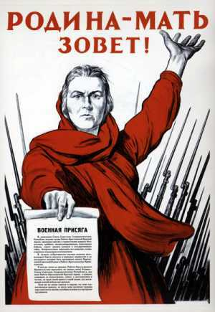

*Плакат «Родина-мать зовёт!»*

Изобразительное искусство в годы Великой Отечественной войны рассказывало прежде всего о героизме. Картина Александра Александровича Дейнеки, написанная по впечатлениям автора, который побывал в феврале в обороняющемся Севастополе, демонстрирует самоотверженное мужество советских воинов.

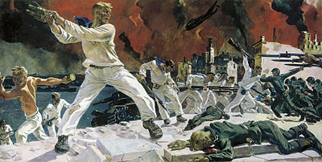

*«Оборона Севастополя». А. А. Дейнека. 1942*

Василий Тёркин, герой одноимённой поэмы Александра Трифоновича Твардовского (1910–1971), стал олицетворением рядового солдата, труженика войны. В главах из поэмы «без начала, без конца», публикуемых на страницах армейской газеты, перед нами предстаёт русский мужик с хитрецой и смекалкой, мужеством и терпением, не рвущийся в герои, но готовый совершить любой подвиг. Отдельные эпизоды повествования были связаны между собой только главным героем, поскольку по задумке автора являлись полноценными произведениями, ведь в любой момент автор или читатель могли погибнуть.

Стихи Константина Михайловича Симонова (при рождении Кирилл) (1915–1979) стали ещё одним символом войны. В его стихах мужество и героизм сливались с любовью и нежностью. Стихотворение «Жди меня», написанное в суровые дни августа 1941 г., даже не предполагалось к публикации, однако именно оно стало олицетворением отношения к женщине, ждущей солдата дома. После войны Симонов создал ещё множество произведений, которые увековечили подвиг народа.

Ольга Фёдоровна Берггольц (1910–1975) трудилась в блокадном Ленинграде, где создала свои лучшие произведения — «Февральский дневник» и «Ленинградскую поэму», посвящённые самым суровым временам.

Писатели и поэты отправлялись на фронт в качестве фронтовых корреспондентов. Их сообщения с мест боёв, фашистских преступлений и героических подвигов советских воинов читали миллионы солдат в окопах. Детский писатель Аркадий Гайдар как корреспондент газеты «Комсомольская правда» оказался в окружении и погиб в составе партизанского отряда осенью 1941 г. Писатель Евгений Петров, который создал в соавторстве с Ильёй Ильфом произведения «Двенадцать стульев» и «Золотой телёнок», погиб в 1942 г. в авиакатастрофе в прифронтовой полосе, возвращаясь из осаждённого Севастополя.

В театрах, цирках, музыкальных коллективах создавали специальные бригады, которые выезжали на фронт. Всего за годы войны во фронтовой полосе было дано около 500 тыс. концертов. Очень популярными были песни «Тёмная ночь», «В землянке», «В лесу прифронтовом», «Катюша». Исполнительницу «Синего платочка» Клавдию Ивановну Шульженко (1906–1984) солдаты буквально носили на руках. Лидия Андреевна Русланова (1900–1973), Леонид Осипович Утёсов (1895–1982) и даже вернувшийся из эмиграции А. Н. Вертинский пели перед воинами.

Искусство в тылу

Помимо людей, оборудования и ценного имущества, в эвакуации оказались и произведения искусства. Уже в первые дни войны коллекции Эрмитажа и Московского Кремля были отправлены в Свердловск, Русского музея — в Пермь, Артиллерийского музея и Третьяковской галереи — в Новосибирск, Севастопольской картинной галереи — в Батуми. Эвакуировались и театры. Так, Большой театр отправился в Куйбышев, Мариинский — в Пермь.

Театры продолжали работать и ставили новые пьесы: «Русские люди» и «Жди меня» К. Симонова, «Фронт» Б. Корнейчука, «Нашествие» Л. Леонова. Специальные отряды, которые занимались поиском и захоронением советских воинов, нашли в кармане погибшего пилота билеты в Большой театр. Знаменательным событием стало исполнение в Кустанае (сейчас Костанай) Седьмой (Ленинградской) симфонии Дмитрия Дмитриевича Шостаковича (1906–1975), который начал работу над ней в блокадном городе, а закончил уже в эвакуации.

В Алма-Ату перебралась киноиндустрия страны: сюда были эвакуированы киностудии «Мосфильм» и «Ленфильм». Здесь были сняты выдающиеся фильмы «Два бойца» и «Парень из нашего города». Позднее на «Ленфильме» сняли музыкальную комедию «Небесный тихоход» и многие другие картины. 23 июня 1941 г. в прокат вернули фильм Эйзенштейна «Александр Невский», а профиль актёра Николая Черкасова, сыгравшего в фильме древнерусского князя, стал основой для советского полководческого ордена имени Александра Невского.

Голос диктора всесоюзного радио Юрия Борисовича Левитана (1914–1983) поистине стал голосом войны. Он сообщал обо всех крупнейших событиях военного периода, о начале войны и о Победе.

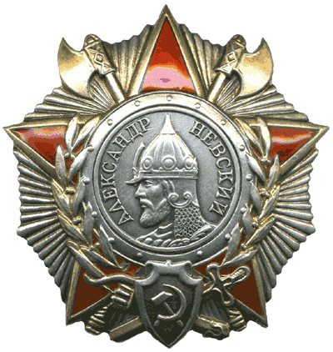

*Орден Александра Невского CCCP, тип основной, 1942 г.*